ГБУК «Волгоградский областной краеведческий музей»

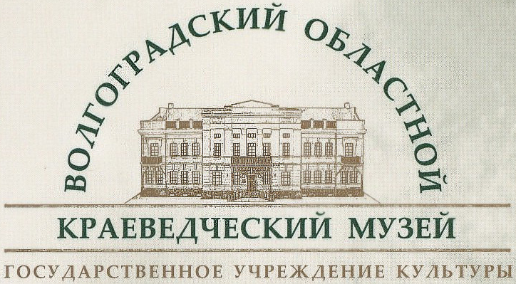

Программа
заочного научно-практического
семинара в формате «круглого стола»

«Сохранение традиций Донского казачества».

10 сентября 2021 года

Волгоград - 2021

Здравствуйте уважаемые коллеги!
научно – практический семинар в формате «круглого стола» Волгоградского областного краеведческого музея
«Теория и практика музейного дела», пройдет в заочном формате.
Все заявленные на семинар выступления и доклады, подготовлены и оформлены в виде презентаций и видео-сообщений.
Прошу директоров и сотрудников муниципальных, ведомственных музеев, всех заинтересованных организаций и лиц:
- ознакомиться с материалами семинара, которые размещены на сайте «Волгоградского областного краеведческого музея» (vokm134.ru) на главной странице в разделе «Семинар».
- при возникновении вопросов у участников семинара, предложений и иных мнений по заявленной теме, прошу сформулировать их и направить на электронную почту: nauch-metod.vokm@yandex.ru
Рассмотрев и проработав каждый вопрос, научные сотрудники музея подготовят ответы и разместят их на сайте музея в итоговом документе семинара.
«Сохранение традиций Донского казачества».
Всякий народ, заботящийся о будущем, бережет свои традиции.
В XXI веке проблемы сохранения, развития и возрождения народных традиций приобретают все большую актуальность. Процессы глобализации унифицируют культуры разных народов, навязывая единые стандарты жизнедеятельности. В этой связи проблемы сохранения традиций приобретают особенно острый характер. Человек обращается к исконным ценностям, дающим возможность вновь ощутить себя частью некоего целого, найти психологическую поддержку в традиционной культуре своего народа. Традиционная культура является корневой основой многовековой культуры народов России, сохраняет свою жизнеспособность, систему духовных ценностей народа, направленных на формирование патриотизма, воспитание всесторонне развитого, национально ориентированного человека.
В многообразной истории Российского государства феномен казачества всегда играл особую роль.
Несмотря на свою противоречивость, культурный вклад казачества в историю России огромен, находит место в музейной экспозиции.
В последнее время с новой силой возрастает интерес к изучению истории, традиций и материальных объектов казачьей культуры.
Наш регион является хранителем огромного наследия казачьей культуры, поэтому очень важно определить пути его сохранения и развития.
Практически все музеи Волгоградской области занимаются сохранением традиций и истории казачества. За плечами каждого из них огромный опыт, которым они готовы поделиться.
Цель семинара в формате «круглого стола»: историческая и этнографическая проблематика сохранения традиций казачьей культуры в рамках музейной экспозиции.
В работе научно-практического семинара рассматриваются следующие вопросы:
№\№ | Темы выступлений | Ф.И.О.
 | «Традиции социализации мальчиков и юношей у донских казаков». | Рыблова  Марина Александровна  док. ист. наук, ведущий научный сотрудник Южного научного центра РАН, ведущий научный сотрудник Лаборатории регионального развития Волгоградского института управления (Филиал РАНХ и ГС), специалист Волгоградского областного центра казачьей культуры.
 | «Свадебный восковой венок в традиционной культуре казаков». | Шилкин Валерий Анатольевич  Сотрудник областного центра казачьей культуры  ГОБУК «ВГИИК».
 | «Проблема сохранения культурных традиций Донского казачества в системе образования Волгоградской области как главного партнера музеев». | Демидова Анна Николаевна  Преподаватель школы «Вайда», кандидат исторических наук, доцент.
 | «Военные традиции казачества в XV – XVIIвв». | Кусаинова Елена  Викторовна  Кандидат исторических наук, доцент
 | «Музей – кладезь духовно – нравственного воспитания». (Опыт работы по сохранению традиций казачества МКУК «Музей истории донских казаков» Клетского муниципального района). | Старкова Ирина Юрьевна  Хранитель фондов  МКУК «Музей истории донских казаков» Клетского муниципального района
 | «Опыт работы Михайловского краеведческого музея по сохранению традиций Донского казачества». | Петухова Анастасия  Ивановна  научный сотрудник МБУК «Михайловский краеведческий музей»
 | Обряд «Входины» (новоселье) в традициях Донского казачества. | Приходченко  Юлия Ивановна  директор МБУК «Урюпинский районный историко – краеведческий музей»
 | «Сохранение нематериального культурного наследия казачества в Иловлинском краеведческом музее». | Чекунов Геннадий Евгеньевич  Директор  МБУ «Краеведческий музей Иловлинского муниципального района»
 | «Популяризация традиций Донского казачества в экспозиции Иловлинского филиала Волгоградского областного краеведческого музея». | Касимова Анастасия Николаевна  хранитель фондов Иловлинского филиала ГБУК ВОКМ

Обратите внимание!

10.09.2021г

Прием вопросов и предложений по темам выступлений и проведению семинара.

13.09. 2021г.

Ответы на заданные вопросы и подготовка итогового документа семинара. Данная информация будет размещена на сайте «Волгоградского областного краеведческого музея» в разделе «Семинар»

Спасибо за внимание и участие
в семинаре!

